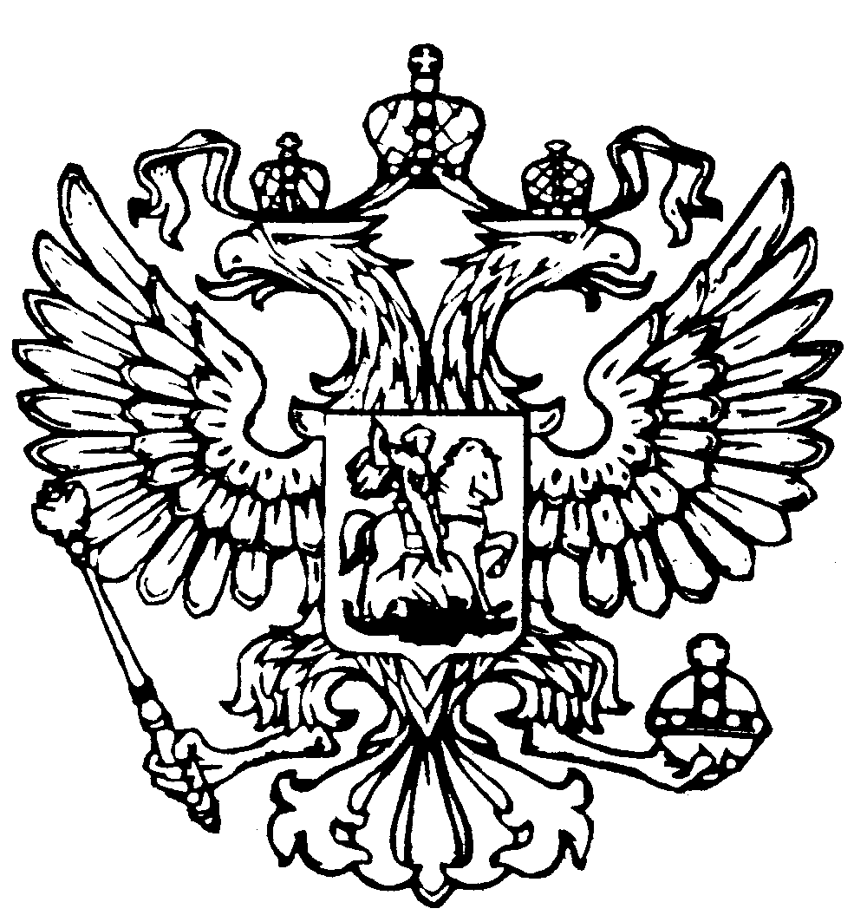
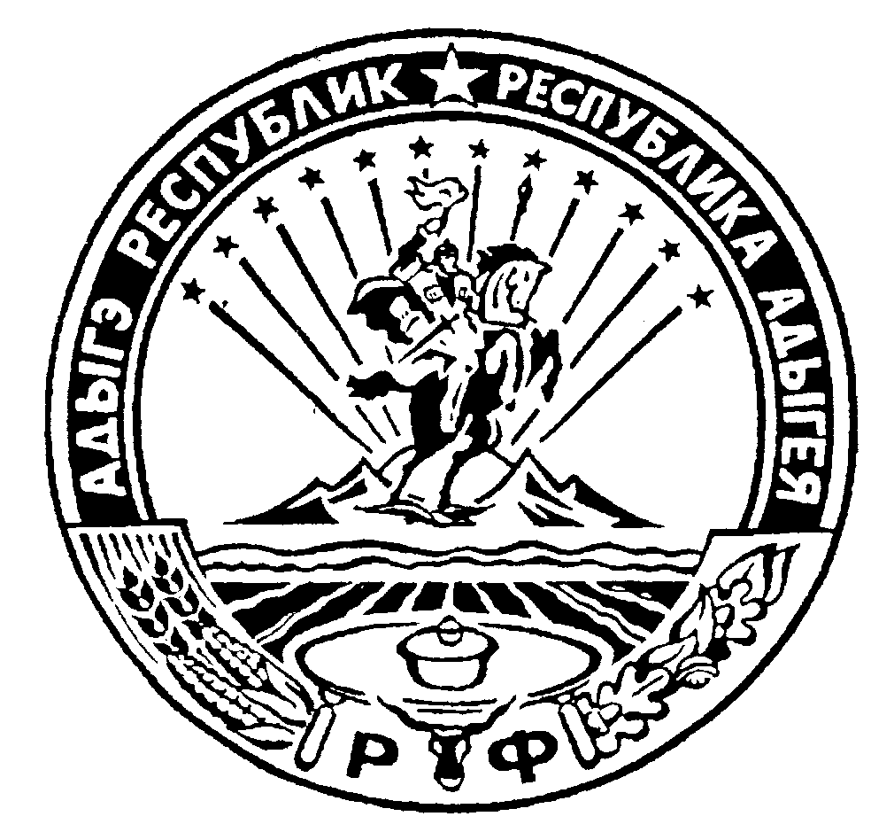
Российская Федерация
Республика Адыгея
Глава МО «Гиагинское сельское поселение»

П О С Т А Н О В Л Е Н И Е

От 12.12.2024г. № 276
ст. Гиагинская

О внесении изменений в Постановление № 165 от 14.12.2023г. «Об утверждении муниципальной программы «Управление муниципальным имуществом и земельными ресурсами муниципального образования «Гиагинское сельское поселение»

Руководствуясь письмом Кабинета Министров Республики Адыгея от 15.07.2024г. № К-М-1801, письмом Комитета Республики Адыгея по имущественным отношениям от 05.07.2024г. № 055-02-3128, в соответствии с Федеральным законом № 131 от 06.10.2003г. «Об общих принципах организации местного самоуправления в Российской Федерации», Уставом муниципального образования «Гиагинское сельское поселение»

ПОСТАНОВЛЯЮ:
1. В Постановление главы муниципального образования «Гиагинское сельское поселение» № 165 от 14.12.2023г. «Об утверждении муниципальной программы «Управление муниципальным имуществом и земельными ресурсами муниципального образования «Гиагинское сельское поселение» внести следующие изменения:
Пункт «Ресурсное обеспечение реализации программы за счет средств местного бюджета, после предложения - Общий объем финансирования реализации Программы из бюджета муниципального образования «Гиагинское сельское поселение», изложить в новой редакции

составит — 2.200,0 тыс. рублей, в том числе по годам:

2025год - 1 200,0 тыс.рублей. 2026год - 500,0 тыс.рублей. 2027 год - 500,0 тыс. рублей.
2. Настоящее постановление подлежит размещению на официальном сайте администрации муниципального образования «Гиагинское сельское поселение» и в интернет издании газеты «Красное знамя».
3. Настоящее постановление вступает в силу с момента его опубликования.
4. Контроль за исполнением настоящего постановления возложить на первого заместителя главы администрации муниципального образования «Гиагинское сельское поселение».

Глава муниципального образования «Гиагинское сельское поселение» А. Н. Лукьянов

Первый заместитель главы администрации
муниципального образования
«Гиагинское сельское поселение» Т. А. Горбунов

Начальник финансово-
бухгалтерского отдела Е. С. Шкурат

Подготовлено: начальник отдела
Земельно-имущественных отношений В. В. Бондаренко

Согласовано:
Главный специалист отдела социального развития
и юридического анализа Л. А. Анашкина

Приложение № 1
к Постановлению главы МО
«Гиагинское сельское поселение»
№ 165 от 14.12. 2023года

МУНИЦИПАЛЬНАЯ ПРОГРАММА
«Управление муниципальным имуществом и земельными ресурсами муниципального образования «Гиагинское сельское поселение»

ПАСПОРТ
Ответственный исполнитель | Отдел земельно-имущественных отношений администрации муниципального образования «Гиагинское сельское поселение»
Основание для разработки  программы | Распоряжение главы муниципального образования «Гиагинское сельское поселение» от № «О разработке муниципальной программы «Управление муниципальным имуществом и земельными ресурсами муниципального образования «Гиагинское сельское поселение».
Цели и задачи программы | Цель программы - Повышение эффективности управления, распоряжения и использования имущества муниципального образования «Гиагинское сельское поселение» и земельных ресурсов, находящихся в муниципальной собственности Гиагинского сельского поселения.  Задачи Программы:  1. Совершенствование системы учета объектов муниципальной собственности в казне и реестре муниципального имущества.  2. Обеспечение поступления налоговых и неналоговых доходов в бюджет муниципального образования.  3. Обеспечение рационального и эффективного использования земель, находящихся в муниципальной собственности муниципального образования.
Комплексы мероприятий  программы | 1. Совершенствование системы учета объектов муниципальной собственности в казне и реестре имущества муниципального образования.  2. Поступление неналоговых доходов в бюджет муниципального образования.  3. Обеспечение рационального и эффективного использования земель, находящихся в муниципальной собственности и на территории муниципального образования.
Основные показатели  (индикаторы) программы | 1. Совершенствование системы учета объектов муниципальной собственности в казне и реестре имущества муниципального образования:  1.1. Учет и оценка муниципального имущества:  - отношение количества муниципального имущества, прошедшего государственную регистрацию права, к общему числу муниципального имущества, находящегося в собственности;  - отношение количества муниципального имущества, сведения о которых внесены в реестр недвижимого имущества, к общему числу муниципального имущества, находящегося в собственности;  - количество муниципального имущества, находящегося в собственности (кроме земельных участков) в отношении которого проведена процедура независимой оценки рыночной стоимости в течении года;  1.2. Оптимизация состава муниципального имущества муниципального образования:  - количество недвижимого имущества (здания, помещения, строения, сооружения), переданного в арену в течение года;  - количество земельных участков, предоставленных в арену в течение года;  - количество земельных участков, предоставленных в собственность, постоянное (бессрочное) пользование в течение года;  - количество нарушений земельного законодательства, выявленных в ходе осуществления муниципального земельного контроля.  - количество проведенных инвентаризаций объектов муниципальной собственности, в течение года;  2. Поступление неналоговых доходов в бюджет муниципального образования;  2.1. Выполнение плановых показателей доходов от управления и распоряжения муниципальным имуществом:  - аренда недвижимого имущества (здания, помещения, строения, сооружения);  - продажа движимого и недвижимого (здания, помещения, строения, сооружения) имущества;  - аренда за муниципальные земельные участки;  - продажа муниципальных земельных участков;  2.2. Обеспечение содержания муниципального имущества, проведение работ по улучшению имущества (капитальный ремонт, техническое содержание, зданий, помещений, строений, сооружений);  3. Обеспечение рационального и эффективного использования земель, находящихся в муниципальной собственности и на территории муниципального образования.  - количество предоставленных земельных участков на торгах в течение года на территории муниципального образования;
Сроки и этапы реализации программы | Программа реализуется в один этап с 2024 по 2027  год.
Ресурсное обеспечение  реализации программы за  счет средств местного  бюджета | Изменен 09.2024 год  Общий объем финансирования реализации Программы из бюджета муниципального образования «Гиагинское сельское поселение»: составит — 2.800,0 тыс. рублей, в том числе по годам:  2024год - 600,0 тыс.рублей. 2025год - 1 200,0 тыс.рублей. 2026год - 500,0 тыс.рублей. 2027 год - 500,0 тыс. рублей.
Ожидаемые конечные  результаты реализации  программы | - оформление государственной регистрации на все муниципальные объекты недвижимости, в том числе на земельные участки - 100% к 2028 году; - внесение полной информации об объектах муниципального имущества муниципального образования в Реестр муниципального имущества - 100 % к 2028 году; - повышение доходов от аренды муниципальных земельных участков к 2028 года на 50 тыс. руб.; - повышение доходов от продажи муниципальных земельных участков к 2028 г. на 70,0 тыс. руб.
- Характеристика (содержание) проблемы
Потребность разработки Программы по эффективному управлению муниципальным имуществом муниципального образования (далее - Программа) обусловлена исполнением Указа Президента Российской Федерации от 28.04.2008 № 607 «Об оценке эффективности деятельности органов местного самоуправления городских округов и муниципальных образований».
Муниципальная собственность наряду с местными финансами составляет экономическую основу местного самоуправления. Вопросы формирования эффективного управления и распоряжения муниципальной собственностью является приоритетным для муниципального образования. Решение проблемы создания эффективной системы управления муниципальным имуществом предполагает сосредоточение нормотворческих, организационных и управленческих усилий.
Повышение эффективности управления и распоряжения имуществом, находящимся в муниципальной собственности муниципального образования, и земельными участками на территории муниципального образования является важной стратегической целью проведения политики в сфере земельно-имущественных отношений для обеспечения устойчивого социально-экономического развития муниципального образования.
Одной из задач органов местного самоуправления в сфере управления и распоряжения муниципальным имуществом является создание эффективной системы учета объектов муниципальной собственности, которая бы консолидировала в себе полную и достоверную информацию обо всех объектах и обеспечивала возможность всем заинтересованным пользователям оперативно получать информацию в полном объеме для принятия управленческих решений.
В настоящее время в отношении 90% объектов недвижимости проведена техническая инвентаризация и государственная регистрация муниципальной собственности и требуется завершение данной работы.
Также задачей органов местного самоуправления является обеспечение содержания муниципального имущества, проведение работ по улучшению имущества, так как объекты недвижимости, переданные по договорам аренды или безвозмездного пользования, а также временно свободные от прав третьих лиц, подвергаются угрозе возникновения событий, которые влекут ухудшение потребительских качеств объекта или его утрату и, как следствие, уменьшение его стоимости.
В целях эффективного использования муниципального имущества необходимо проведение оценки рыночной стоимости арендной платы на объекты недвижимости, что обусловлено требованием статьи 8 Федерального закона от 29.07.1998 № 135-Ф3 «Об оценочной деятельности в Российской Федерации». Кроме того, проведение независимой оценки рыночной стоимости позволит определить реальную стоимость объектов муниципального имущества, оптимизировать порядок исчисления размера арендной платы за использование муниципального имущества, реализовывать прогнозные планы приватизации муниципального имущества и проводить предпродажную подготовку объектов приватизации. Однако согласно п. 7 ст. 3 Федерального закона от 25.10.2001 № 137-Ф3 «О введении в действие Земельного кодекса Российской Федерации» приватизация зданий, строений, сооружений без одновременной приватизации земельных участков не допускается, вследствие чего возникает необходимость проведения работ по формированию земельных участков для приватизации муниципального имущества. Для оформления правоустанавливающих документов на земельные участки под объекты, находящиеся в муниципальной собственности, необходимо закончить кадастровые работы по земельным участкам, занятым муниципальными объектами.
Для повышения эффективности использования земельных ресурсов на территории муниципального образования необходимо осуществить сбор и закрепление информации о свободных земельных участках, провести мероприятия по землеустройству, увеличить процент вовлечения в хозяйственный оборот земельных участков путем изъятия неиспользуемых и неэффективно используемых земель, выделения невостребованных земельных долей.
Комплексный подход к решению указанных задач позволит создать эффективную систему учета земельных участков, разработать механизмы для вовлечения в оборот земель поселения, увеличить бюджетные поступления за землю. Проведение землеустроительных работ, постановка земельных участков на кадастровый учет, в соответствии со ст. 12 Федерального закона от 30.06.2006 № 93-Ф3 «О внесении изменений в некоторые законодательные акты Российской Федерации по вопросу оформления в упрощенном порядке прав граждан на отдельные объекты недвижимого имущества» способствуют стимулированию налоговых поступлений и арендных платежей в консолидированный бюджет.
Учитывая вышеизложенное, администрация муниципального образования сможет наиболее рационально и выгодно распоряжаться муниципальным имуществом и земельными ресурсами, а также оказывать содействие в решении проблем эффективного управления муниципальным имуществом и использования земельных ресурсов на территории поселения.
2. Принципы и цели имущественной политики. Задачи программы.
Основными принципами муниципальной политики в сфере управления муниципальным имуществом, являются законность и открытость деятельности администрации муниципального образования.
Цель программы — повышение эффективности управления, распоряжения и использования имущества муниципального образования и земельных ресурсов, находящихся в муниципальной собственности и на территории муниципального образования.
Задачи Программы:
1. Совершенствование системы учета объектов муниципальной собственности в казне и реестре имущества муниципального образования.
2. Обеспечение поступления налоговых и неналоговых доходов в бюджет муниципального образования.
3. Обеспечение рационального и эффективного использования земель, находящихся в муниципальной собственности и на территории муниципального образования «Гиагинское сельское поселение».
3. Прогноз конечных результатов реализации Программы.
Реализация программных мероприятий позволит:
- оформить государственную регистрацию на все муниципальные объекты недвижимости, в том числе на земельные участки на 100%;
- внести полную информацию об объектах муниципального имущества муниципального образования в Реестр муниципального имущества на 100%;
- повысить доходы от аренды муниципальных земельных участков;
- повысить доходы от продажи муниципальных земельных участков;
В результате реализации Программы будет проведена техническая инвентариза ция объектов, внесены по результатам инвентаризации изменения в Реестр муниципальной собственности, осуществлена оптимизация состава имущества муниципальной казны, определена рыночная стоимость объектов муниципального образования для коммерческого использования, проведен капитальный ремонт муниципального имущества.
Важнейшим результатом станет оформление технической документации, и регистрация муниципального недвижимого имущества (в том числе и земельных участков под объектами недвижимости), обновление базы данных по объектам, внесенным в реестр муниципальной собственности, эффективное управление имуществом, находящимся в казне муниципального образования, обновление основных фондов, проведение капитального ремонта муниципального имущества.
4. Характеристика основных мероприятий.
Настоящая программа не предусматривает наличие подпрограмм. Основные
мероприятия программы:
1. Совершенствование системы учета объектов муниципальной собственности в казне и реестре имущества муниципального образования, позволит оформить права на недвижимое имущество, находящееся в собственности муниципального образования, актуализировать по результатам инвентаризации реестр муниципальной собственности, определить рыночную стоимость объектов муниципального имущества для коммерческого использования.
2. Обеспечение поступления налоговых и неналоговых доходов в бюджет муниципального образования позволит увеличить объем доходов муниципальной казны от использования муниципального имущества, в том числе и земельных участков, путем передачи указанного имущества на правах аренды или собственности третьим лицам.
3. Обеспечение рационального и эффективного использования земель, находящихся в муниципальной собственности и на территории муниципального образования «Гиагинское сельское поселение», позволит провести комплексные кадастровые работы, для формирования земельных участков, оформления технической документации и дальнейшего их использования.
- Перечень показателей (индикаторов) Программы.
Основные показатели (индикаторы) Программы являются:
1. Совершенствование системы учета объектов муниципальной собственности в казне и реестре имущества муниципального образования:
1.1. Учет и оценка муниципального имущества:
- отношение количества муниципального имущества, прошедшего государственную регистрацию, к общему числу муниципального имущества, находящегося в собственности образования;
- отношение количества муниципального имущества, сведения о которых внесены в реестр недвижимого имущества, к общему числу муниципального имущества, находящегося в собственности муниципального образования;
- количество муниципального имущества, находящегося в собственности муниципального образования (кроме земельных участков) в отношении которого проведена процедура независимой оценки рыночной стоимости в течении года;
1.2. Оптимизация состава муниципального имущества муниципального
образования:
- количество недвижимого имущества (здания, помещения, строения, сооружения), переданного в аренду в течение года;
- количество земельных участков, предоставленных в арену в течение года;
- количество земельных участков, предоставленных в собственность, постоянное (бессрочное) пользование в течение года;
- количество нарушений земельного законодательства, выявленных в ходе
осуществления муниципального земельного контроля.
- количество проведенных инвентаризаций объектов муниципальной собственности, в течение года.
- Поступление неналоговых доходов в бюджет муниципального образования;
2.1. Выполнение плановых показателей доходов от управления и распоряжения муниципальным имуществом:
- аренда недвижимого имущества (здания, помещения, строения, сооружения);
- продажа движимого и недвижимого (здания, помещения, строения, сооружения) имущества;
- аренда за муниципальные земельные участки;
- продажа муниципальных земельных участков;
2.2. Обеспечение содержания муниципального имущества, проведение работ по улучшению имущества (капитальный ремонт, техническое содержание, зданий,
помещений, строений, сооружений);
2.4. Предоставление свободного имущества через проведение процедуры торгов на право заключения договора аренды муниципального имущества.
3. Обеспечение рационального и эффективного использования земель, находящихся в муниципальной собственности муниципального образования «Гиагинское сельское поселение» и на территории муниципального образования.
- количество предоставленных земельных участков на торгах в течение года на
территории муниципального образования;
- количество проведенных комплексных кадастровых работ в течение года на
территории муниципального образования;
6. Ресурсное обеспечение реализации Программы.
Достижение цели и решение задач Программы осуществляется на основе проведения основных мероприятий. Ежегодное финансирование мероприятий Программы осуществляется за счет средств бюджета муниципального образования «Гиагинское сельское поселение». Мероприятия Программы и объемы ее финансирования уточняются ежегодно при формировании проекта бюджета на соответствующий финансовый год.
Общий объем финансирования мероприятий Программы из бюджета муниципального образования «Гиагинское сельское поселение» в 2024 - 2027 годах
составит — 2.800,0 тыс. рублей, в том числе по годам:
внесено изменение 09.2024 год
2024год - 600,0 тыс.рублей. 2025год - 1.200,0 тыс.рублей. 2026год - 500,0 тыс.рублей. 2027 год - 500,0 тыс. рублей.
В случае недостаточного финансирования Программы возможно снижение показателей целевых индикаторов по сравнению с запланированными.
Основные мероприятия Программы приведены в паспорте Программы. Перечень основных мероприятий Программы с указанием ответственного исполнителя и расходов по годам приведен в Приложениях 2 и 3 к настоящей Программе.
7. Анализ рисков реализации Программы.
Реализация Программы зависит от ряда рисков, которые могут в значительной
степени оказать влияние на значение показателей ее результативности и в целом на
достижение результатов Программы. К ним следует отнести макроэкономические, финансовые, правовые и управленческие риски. Макроэкономические риски связаны с возможностями снижения темпов роста экономики, уровня инвестиционной активности, с финансовым кризисом. Указанные риски могут отразиться на покупательской способности субъектов экономической деятельности, являющихся потенциальными покупателями муниципального имущества в рамках процесса приватизации.
Риск финансового обеспечения связан с недофинансированием основных мероприятий Программы, в связи с потенциально возможным дефицитом бюджета.
К правовым рискам реализации Программы можно отнести:
- риски, связанные с изменениями законодательства (на федеральном и региональном уровне);
- риски, связанные с судебными спорами - право притязания третьих лиц на объекты управления муниципальным имуществом.
Указанные риски могут повлиять на количественный и качественный состав юридических лиц и имущества, входящих в состав муниципального имущественного комплекса, которые необходимы для реализации возложенных на муниципальное образование полномочий. Это в свою очередь повлияет на показатели (индикаторы) оптимизации состава муниципального имущества (количество муниципальных организаций, муниципального имущества), на показатели повышения эффективности управления муниципальным имуществом (проведение проверок, величины доходов, перечисляемых в бюджет).
В качестве мер управления указанными рисками в целях минимизации отрицательных последствий в процессе реализации Программы предусматриваются следующие мероприятия:
- проведение мониторинга действующего законодательства, влияющего на выполнение программных мероприятий, достижение поставленной цели и решение задач;
- совершенствование механизмов управления муниципальным имуществом посредством нормативного правового регулирования;
- проведение ежегодной корректировки показателей (индикаторов) и мероприятий Программы по результатам мониторинга изменений внешних факторов, влияющих на реализацию Программы.
- Механизм реализации Программы.
Механизм реализации Программы направлен на эффективное планирование хода исполнения основных мероприятий, координацию действий исполнителя Программы, обеспечение контроля исполнения программных мероприятий, проведение мониторинга реализации Программы, выработку решений при возникновении отклонений хода работ от плана мероприятий Программы.
Исполнение Программы организует отдел земельно-имущественных отношений администрации муниципального образования «Гиагинское сельское поселение» в пределах установленной компетенции.
В процессе реализации Программы ответственный исполнитель:
- организует реализацию Программы;
- несет ответственность за достижение показателей (индикаторов) Программы, а также конечных результатов её реализации;
- готовит предложения о внесении изменений в Программу;
- проводит оценку эффективности Программы на этапе реализации;
- запрашивает сведения, необходимые для проведения ежегодного мониторинга и подготовки отчета о ходе реализации и об оценке эффективности Программы;
- готовит годовой отчет.

